María José Viera-Gallo

Sin adornos. Al hueso
Así son las historias de “Cosas que nunca te dije”, el nuevo libro de esta destacada escritora. “Siento que los temas están dichos sin artificios, que no hay ánimo de pasar gato por liebre”, advierte, argumentando que lo suyo es más la emoción y la intimidad que el relato con la trama perfecta.
21/07/2014
Son muchos los recuerdos que tiene María José Viera-Gallo (43 años) asociados a la literatura. Y a los viajes. Toda su vida en eso, desde que partió a Roma, a los tres años, acompañando a sus padres en el exilio. Por eso no es extraño que en su último libro, “Cosas que nunca te dije” (Tajamar Editores), se revelen algunas de esas historias, como los momentos en que escuchaba el sonido de la máquina de escribir ocupada por su papá, el político José Antonio Viera-Gallo.
“Tengo varios recuerdos, además del de mi papá escribiendo artículos en su máquina de escribir: recitar en voz alta poemas en el colegio, como La Eneida, de Virgilio, o versos en latín. La educación en Roma, era con una formación muy literaria; mucho leer poesía, repetir a Dante y, así, descubrir lo lindo del sonido de la literatura como música. También recuerdo haber estado leyendo con mi hermana, en las noches, en vez de haber visto tele”, admite María José, también autora de las novelas “Verano robado” (Alfaguara) y “Memory Motel” (Tajamar Editores).
Roma se sumó, así, a Santiago, pero también a otras importantes ciudades, como Nueva York y París. Viajando y mirando todo el tiempo. Con los años vino la escritura, claro. Se resume así: año 1998, de vuelta en Chile, estudia letras y periodismo, luego literatura comparada en la Universidad de La Sorbonne, de París; mucho estudio de francés “para leer bien a Rimbaud”, un traslado a Nueva York acompañando a su ex marido artista y finalmente su regreso a Santiago. Entre medio, el nacimiento de sus hijos: Adrián (Nueva York, 2007), y Nataniel (Santiago, 2010). Un día antes del terremoto. “¡Como que la ficción te persigue! Traumático, aunque al final era cómico. Escribí una columna al tiro”, recuerda entre risas.
–¿Qué te sirvió más para potenciar tu veta literaria: haber vivido en Italia, tener un padre contador de historias, tu capacidad para observar –que queda en evidencia al leer tus libros– o todas las anteriores?
–Es difícil saber cómo, cuándo y por qué uno comienza a escribir, pero creo que de repente el niño que va a ser escritor establece una cierta distancia con la realidad.
–¿De espectador, mirando?
–Sí, logras salirte de la escena y mirarla desde afuera. He leído que también les pasa a otros escritores esto de sentirse como recortado. Y, claro, también escribía diarios de vida y muchas cartas a mis abuelos. Esta necesidad de contar y de recordar, porque siempre pensaba que cuando grande no me acordaría de algunas cosas y pensaba 'qué pena', aunque fuera una tontera, como subirme a un árbol. Estaba la idea del registro.
–¿Eso es algo que aprendiste de tus papás?
–No, mis papás no me enseñaron nada (ríe).
–Ya, ese podría ser el título. Pero creciste viéndolos leer...
–Sí, pero nunca me obligaron a leer nada. Nunca nos hablaron de lo que teníamos que pensar o decir. Hijas de los años 70, ¡hippies!
–¿Y cuál dirías ahora que es el mejor escenario para escribir o robar historias: Santiago, Nueva York, Roma o París?
–Santiago es una ciudad muy rara para sacar historias…
–¿Tú no las ‘robas’?
–No saco ni robo historias, son mis vivencias. Santiago nunca me ha conmovido sensorialmente. No digo ‘voy a caminar por Manuel Montt y voy a sentir algo’. Lo que sí me gusta es manejar de noche. De hecho, este libro (“Cosas que nunca te dije”) lo escribí manejando mucho de noche, tanto en la carretera –de Valparaíso a Santiago– y siento que esa tranquilidad con la oscuridad y la música, y el auto como cápsula que recorre; el viaje ayuda mucho a soltar. Santiago no tiene ese impulso de movimiento como otras ciudades, como Nueva York con el río Hudson, los ascensores, las luces, el metro; se abre un mundo y otro y otro, si uno quiere. Allá la ciudad es protagonista de la historia.
–París, ¿muy predecible?
–Nunca pude escribir allá porque siento que es una ciudad que está sobreescrita. Yo sentía que cualquier cosa que dijeras se convertía en un cliché. Cualquier café, cualquier bar de malamuerte, cualquier puente en la oscuridad… Escribí un solo cuento, “Oui oui”, pero es como anti París, donde la protagonista es una chica que no tiene plata y su único amigo es un japonés y hablan y no se entienden nada. Complicado alabar algo en París, porque Baudelaire ya escribió sobre el cielo, entonces, hacerlo, ¡es una falta de respeto! Demasiado intruso si esa no era ni mi ciudad ni mi mundo.
Visceral y honesta
María José Viera-Gallo tiene claro que “Cosas que nunca te dije” ha sido su libro más inconsciente y menos planeado, que se fue creando solo, lo cual sirvió para que se reconciliara con los cuentos en el sentido de entender que estos eran “canciones y las novelas, discos enteros”.
“Creo que me gusta más hacer canciones”, aclara, haciendo hincapié en la idea de que fueron muchas las voces que participaron en el proceso de escritura, como lo que ocurre con Gero, uno de los protagonistas.
“Quería contar la historia de un niño que no se logra comunicar bajo la lógica del mundo de adultos. Yo me la pasaba en consultas de fonoaudiólogo con uno de mis hijos y ahí había niños autistas y asperger, entonces, me cuestioné quiénes son normales y quiénes no. Cuestiono la ciencia y creo que hay niños que ya no quieren vivir en este mundo. Hay también una cita a un cuento de Anthony Browne, “El túnel”, donde el autor también alude a “Dónde viven los monstruos”, de Maurice Sendak. Le leo mucha literatura infantil a mis hijos y quise que se colara este mundo curioso. Creo que la fantasía resuelve cosas que la razón no logra”.
Hay fantasía en esta serie de cuentos, pero también bastante realidad. Con “Memory Motel”, dice la autora, irrumpió con fuerza un estilo propio que también está presente en “Cosas que nunca te dije”. “Ya no sigo hablando de personajes adolescentes. Creo que agarré mi propia voz y la fui enriqueciendo”.
–Hablando de tu propia voz, ¿estás de acuerdo con llamarla –lejos de la academia– como literatura brutal? Muchos escritores como tú (Nona Fernández o Alejandro Zambra, entre otros) tienen eso de escribir al hueso.
–¿Visceral? Sí. Mis dos últimos libros los veo como una apuesta hacia el espacio íntimo. Siento que los temas están dichos sin artificios, que no hay ánimo de pasar gato por liebre; de relatar el mundo con lo bueno y lo malo. Creo que la palabra es literatura honesta, para no decir biográfica. Hay un cierto afán de contar tu historia sin adorno. Es también un rescate donde lo que importa no es tanto la literatura, sino la vida, la experiencia, el sentimiento. Yo busco más la emoción que hay detrás; la carne, más que la piel. No me interesa que esté bien escrito ni la trama cocinada de manera perfecta.
–Son varios los escritores que están en esa línea.
–Sí, los que me mencionas, pero, además, Alejandra Costamagna y Álvaro Bisama, que hablan desde ellos, de mundos que les son propios. Me gusta eso de no caer en la tentación de contar la historia que a otros les gustaría leer. Hay mucha revisión a la infancia en el marco de la dictadura, que también ocurre en Argentina, porque de pronto la historia de los padres se quedó muy grande.
–¿Qué destacarías de estos relatos que evocan una dictadura vista con ojos de niño?
–La mirada infantil no es discursiva ni racional y al no sufrir procesamientos, es peligrosamente pura. Frente a hechos históricos, lee muy bien lo que no se dice, lo oculto, el entrelínea. La dictadura en mi caso fue un ejercicio de imaginación y decodificación permanente. Los protagonistas de la resistencia estaban en mi casa, tenían nombres falsos, eran amigos de mis padres y yo de sus hijos, y bueno, en mi mente de niña sabía que habían sido castigados injustamente por algo, por ser de izquierda. A Pinochet siempre lo vi como un monstruo, no como una persona. Creo que esto explica que muchos de mis contemporáneos sean escritores y no políticos. De libros como “Formas de volver a casa”, “Ruido”, o antes, “Memorias prematuras”, rescato ese querer ver por segunda vez lo que se vio y tratar de entender lo que no se entendió.

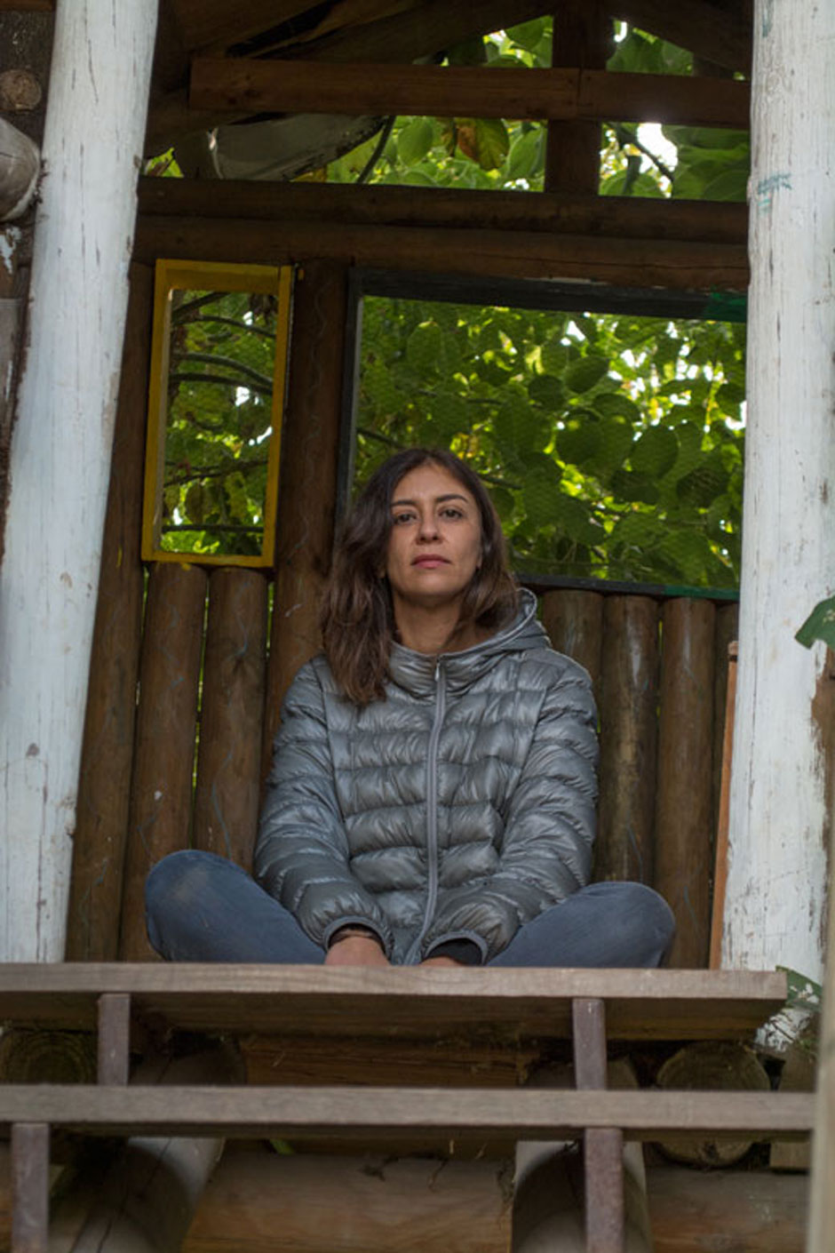
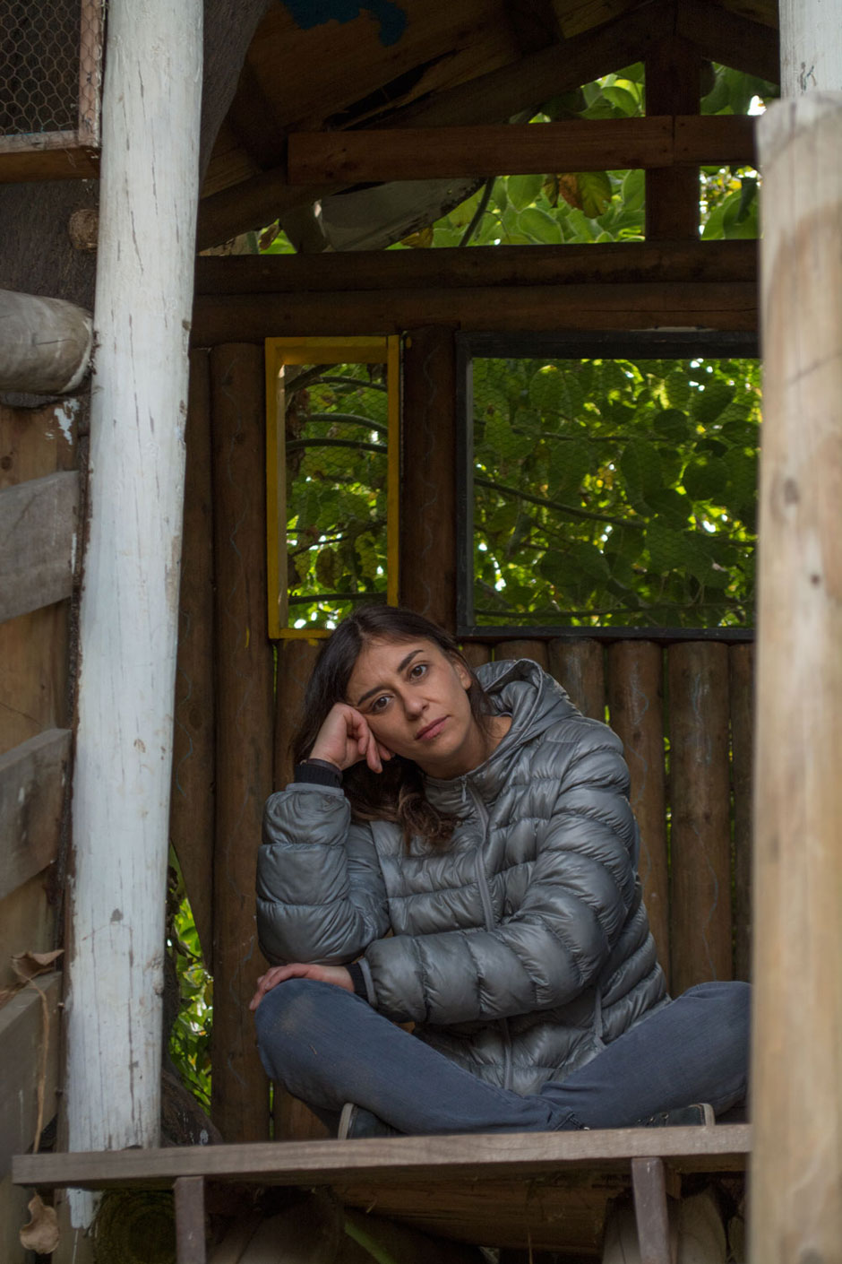
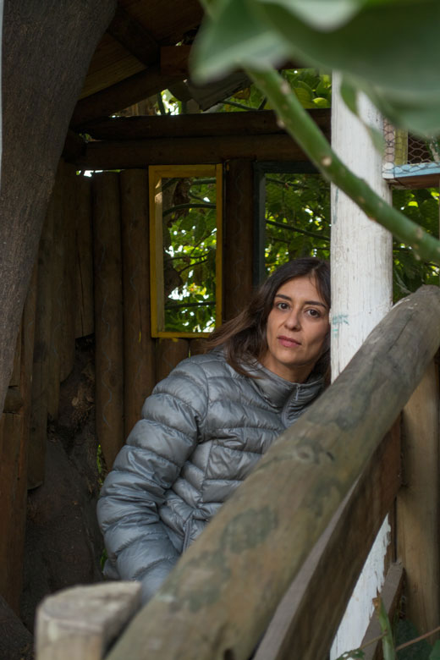
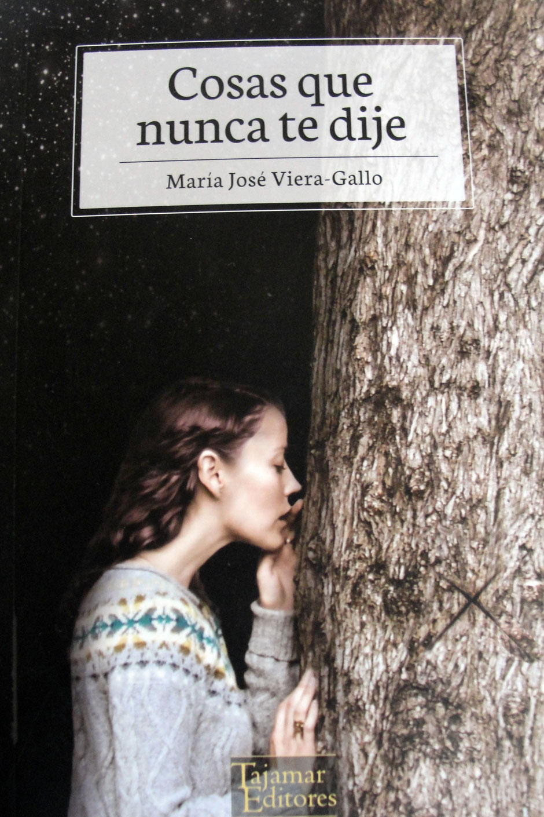
Por Loreto Novoa.
Fotografías: Alejandro Barruel, gentileza de María José Viera-Gallo.

Revista Livre © 2014
- contacto@livre.cl
- Una Producción Bonitaletra.cl

Sitio desarrollado por: Andres Callis G.

